Муниципальное бюджетное общеобразовательное учреждение
«Средняя общеобразовательная школа №3 Дальнереченского городского округа
Адрес (здание начальной школы):  Адрес (здание основной школы): | г. Дальнереченск, ул. 45 лет Октября, д. 45  г. Дальнереченск, ул. 45 лет Октября, д. 68
Остановки транспорта: | «Училище», «Клубная», «Комсомольская»
Автобусы: | Вокзал-ЛДК №1, Вокзал-Кошевого №6, Вокзал-Речное №104
На пути движения к входу в здание начальной школы от остановки: «Клубная», на проезжей части с улицей 45 лет Октября установлен знак «Пешеходный переход», на дорожном полотне нарисована «зебра». По обе стороны пешеходного перехода установлена тактильная плитка (доступная среда).
По улице 45 лет Октября действует односекционный светофор с кнопкой остановки транспорта. Тротуар не оборудован поручнями.
На пути движения ко входу в здание основной школы от остановки «Училище» на Т-образном перекрестке по улицам 45 лет Октября и Школьная установлен знак «Пешеходный переход», на дорожном полотне нарисована «зебра». Тротуар не оборудован поручнями.
Вход в здания начальной и основной школ оборудован пандусом, поручнями, знаком.
Ступени выделены контрастным цветом.
Прием ведется в здании основной школы (кабинет директора). Телефон: 8(42356)21080.

Доступный вход со стороны улицы 45 лет Октября, д. 68:
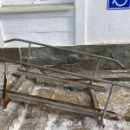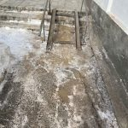
ул.45 лет Октября. д.68

Доступный вход со стороны улицы 45 лет Октября, д. 45:
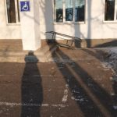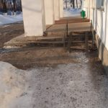
ул. 45 лет Октября, д.45

